Федеральное государственное бюджетное образовательное учреждение высшего образования

«Сибирский государственный университет телекоммуникаций и информатики»

(СибГУТИ)

09.03.01 "Информатика и вычислительная техника"

профиль "Программное обеспечение средств вычислительной техники и автоматизированных систем"

**ОТЧЁТ**

по учебной практике

на кафедре Прикладной Математики и Кибернетики

Выполнил:

студент гр. ИП-311

Подкорытова А.В.

«16» мая 2025 г.

Руководитель практики

доцент каф. ПМиК Приставка П.А.

«16» мая 2025г. Оценка__________________

Новосибирск 2025 г.

**Оглавление**

1. Условие задания на учебную практику…………………………………...3
2. Описание алгоритмов……………………………………………………....4
3. Листинг программы………………………………………………………...5
4. Результаты тестирования…………………………………………………...8
5. Список используемых источников………………………………………...10
6. **Условие задания на учебную практику**

Разработать программу реализующую ввод, хранение и обработку данных о котировках криптовалют на основе данных сайта coinmarketcap.com.

Общие требования к программе:

1. Язык разработки: **Python версии не ниже 3.x**.

2. Операционная система: определяются студентом.

3. Набор свойств криптовалют:

• Name–наименование

• Symbol

• Price– стоимость 1 ед . в долларах США( USD)

• Market_cap– рыночная капитализация

• Circulating_supply- объем токенов в обороте

4. Ввод данных

|  |
| --- |
| Оценки «хорошо» и «удовлетворительно» |
| Из файла currencies25.csv. Файл содержит данные о 100 наиболее ценных криптовалютах на 22.02.2025 в формате:  Name, Symbol, Price, Market_cap, Circulating_supply  Файл доступен для скачивания в ЭИОС в директории с заданием на практику. |

5. Хранение

Типы и структуры для хранения данных: определяются студентом.

1. Обработка

Реализовать функцию поиска информации о свойствах криптовалюты по её названию.

1. **Описание алгоритмов**

В ходе выполнения учебной практики были использованы различные функции и классы для корректной обработки данных. Вот за что отвечает каждая их них:

1. Класс:

**Cryptocurrency** – по аналогии с языком программирования C++ – структура, хранящая информацию о криптовалюте, и содержащая поля:

Name – название криптовалюты

Symbol – тикер

Price – цена

Market_cap – рыночная капитализация

Circulating_supply – количество в обращении

1. Функции:

**clean_string() –** удаление кавычек из строки и замена запятых на точки для корректного преобразования в число.

**load_cryptos() –** открытие CSV-файла и чтение данных из него построчно. Пропуск первой строки (шапки таблицы).

**print_crypto()** – вывод информации о криптовалюте.

**find_crypto()** – линейный поиск криптовалюты по её названию.

**main()** – главная функция.

1. **Листинг программы**

import csv

class Cryptocurrency:

def __init__(self, name: str, symbol: str, price: float, market_cap: float, circulating_supply: float):

self.name = name

self.symbol = symbol

self.price = price

self.market_cap = market_cap

self.circulating_supply = circulating_supply

def clean_string(value: str) -> str:

return value.replace('"', '').replace(',', '.')

def load_cryptos(filename: str) -> list[Cryptocurrency]:

cryptos = []

try:

with open(filename, 'r', encoding='utf-8') as file:

reader = csv.reader(file)

next(reader) # Пропускаем заголовок

for row in reader:

try:

cryptos.append(Cryptocurrency(

name=clean_string(row[0]),

symbol=clean_string(row[1]),

price=float(clean_string(row[2])),

market_cap=float(clean_string(row[3])),

circulating_supply=float(clean_string(row[4]))

))

except (IndexError, ValueError) as e:

print(f"Ошибка в строке: {row} - {e}")

except FileNotFoundError:

print("Файл не найден!")

return cryptos

def print_crypto(crypto: Cryptocurrency) -> None:

print(f"\nНазвание: {crypto.name}")

print(f"Символ: {crypto.symbol}")

print(f"Цена: {crypto.price:.2f} USD")

print(f"Капитализация: {crypto.market_cap:.2f}")

print(f"Оборот: {crypto.circulating_supply:.2f}")

def find_crypto(cryptos: list[Cryptocurrency], name: str) -> Cryptocurrency | None:

for crypto in cryptos:

if crypto.name.lower() == name.lower():

return crypto

return None

def main():

cryptos = load_cryptos('currencies25.csv')

if not cryptos:

return

while True:

print("\n1. Поиск по названию")

print("2. Показать все")

print("0. Выход")

choice = input("Выберите: ").strip()

if choice == "0":

break

elif choice == "1":

query = input("Название: ").strip()

found = find_crypto(cryptos, query)

print_crypto(found) if found else print("Не найдено!")

elif choice == "2":

for crypto in cryptos:

print_crypto(crypto)

else:

print("Неверный ввод!")

if __name__ == "__main__":

main()

1. **Результаты тестирования**
2. Выбор действий (вводится с клавиатуры):

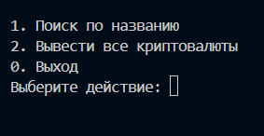

1. Поиск криптовалюты по названию по клавише «1» (в качестве примера попробуем найти Bitcoin):

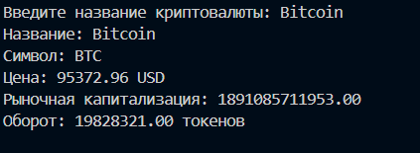

1. Вывод всех криптовалют по клавише «2» (поскольку криптовалют в базе данных 100, будет показана часть вывода):

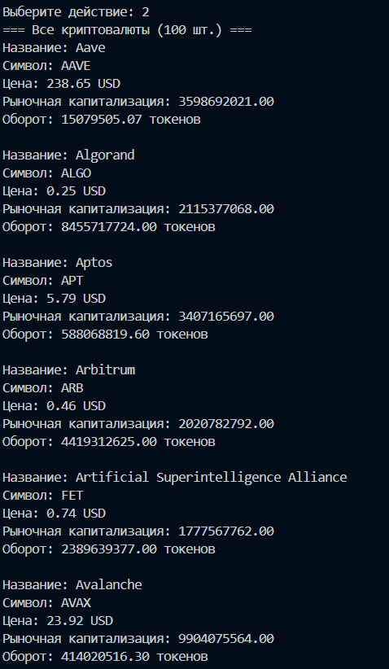

1. Выход из программы по клавише «0»:



1. Вывод ошибки при неправильном вводе данных в консоли:

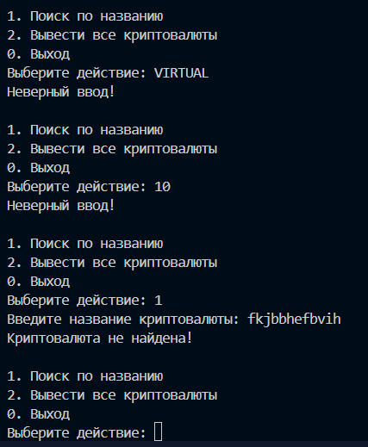

**5. Список используемых источников**

1. Официальная документация: <https://docs.python.org/3/tutorial/index.html>

2. Электронный учебник: <https://pythonworld.ru/samouchitel-python>

3. Электронная книга из библиотеки СибГУТИ: <http://www.iprbookshop.ru/52211.html>